Dirección de Impuestos y Aduanas Nacionales

CIRCULAR NÚMERO 000012 DE 2012
(febrero 22)

La Unidad Administrativa Especial Dirección de Impuestos y Aduanas Nacionales, con base en la información suministrada por la Superintendencia Financiera de Colombia, y

CONSIDERANDO:

Que mediante Decreto 366 del 28 de febrero de 1992, artículo 7°, se adoptó la tasa de cambio representativa del mercado, vigente al momento de la operación, a 31 de diciembre o el último día del período, para los efectos del ajuste por diferencia en cambio de los activos y pasivos poseídos en moneda extranjera, certificada por la Superintendencia Financiera,

INFORMA

La tasa de cambio representativa del mercado para el año gravable 2011, certificada por la Superintendencia Financiera:
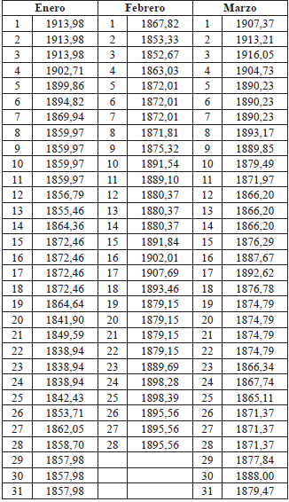

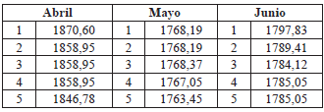

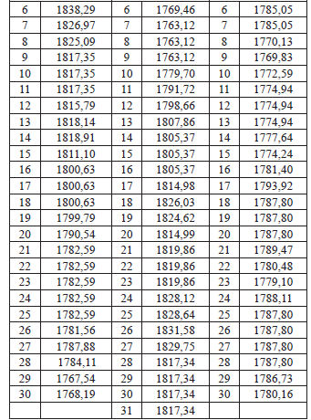

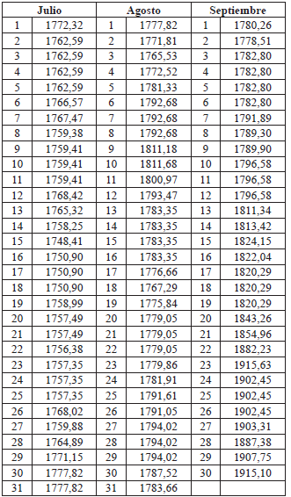

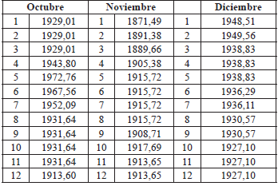

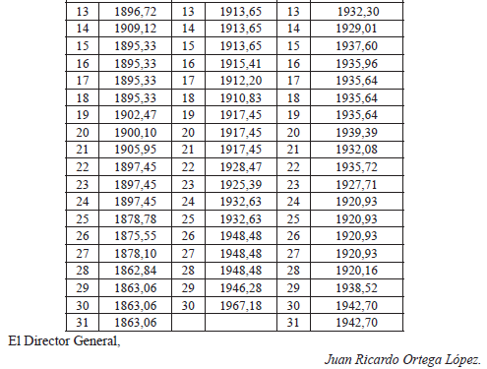

Nota: Este documento fue tomado directamente de la versión PDF del Diario Oficial 48.351 del miércoles 22 de febrero del 2012 de la Imprenta Nacional (www.imprenta.gov.co)

